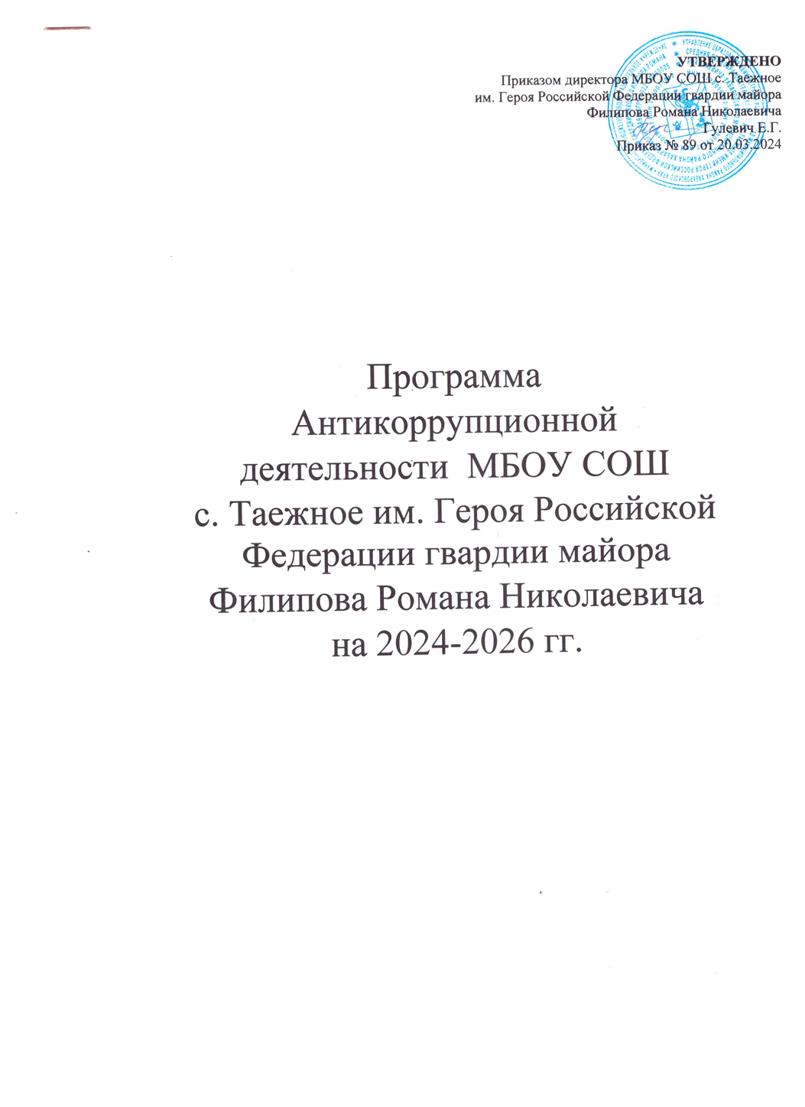

I. ПОЯСНИТЕЛЬНАЯ ЗАПИСКА
Программа антикоррупционной деятельности Муниципального бюджетного общеобразовательного учреждения средней общеобразовательной школы с. Таежное имени Героя Российской Федерации гвардии майора Филипова Романа Николаевича (далее МБОУ СОШ с. Таежное им. Героя Российской Федерации гвардии майора Филипова Романа Николаевича.) на 2024 — 2026 годы (далее – Программа) разработана в соответствии:
- С Федеральным законом от 25.12.2008 № 273-ФЗ «О противодействии коррупции»;
- Указом Президента РФ от 16.08.2021 № 478 «О Национальном плане противодействия коррупции на 2021-2024 годы»;
- Указом Президента РФ от 02.04.2013 № 309 «О мерах по реализации отдельных положений Федерального закона «О противодействии коррупции»;
- Распоряжением Минобрнауки России от 14.12.2021 № 475-р
- «Об утверждении программы по антикоррупционному просвещению населения на 2021 — 2024 годы»;
- Приказом Минпросвещения России от 16.02.2022 № 81 «Об утверждении Плана противодействия коррупции Министерства просвещения Российской Федерации на 2022 — 2024 годы»;
- Уставом МБОУ СОШ с. Таежное им. Героя Российской Федерации гвардии майора Филипова Романа Николаевича.

Цели Программы: недопущение предпосылок, исключение возможности фактов коррупции в МБОУ СОШ с. Таежное им. Героя Российской Федерации гвардии майора Филипова Романа Николаевича обеспечение защиты прав и законных интересов граждан от негативных процессов и явлений, связанных с коррупцией, укрепление доверия граждан к деятельности администрации МБОУ СОШ с. Таежное им. Героя Российской Федерации гвардии майора Филипова Романа Николаевича.

Задачи Программы:
Для достижения поставленных целей необходимо решение следующих задач:
- повышение эффективности информационно-пропагандистских и просветительских мер, направленных на создание атмосферы нетерпимости к коррупционным проявлениям;
- обеспечение прозрачности действий должностных лиц МБОУ СОШ с. Таежное им. Героя Российской Федерации гвардии майора Филипова Романа Николаевича.
- выявление коррупционных правонарушений, обеспечение неотвратимости ответственности за их совершение, минимизация и(или) ликвидация последствия правонарушений;
- совершенствование мер по противодействию коррупции в сфере закупок товаров, работ, услуг;
- содействие реализации прав граждан на доступ к информации о деятельности МБОУ СОШ с. Таежное им. Героя Российской Федерации гвардии майора Филипова Романа Николаевича. в том числе через официальный сайт в сети Интернет.

- Принципы противодействия коррупции:

Принцип | Содержание
Принцип соответствия политики МБОУ СОШ с. Таежное им. Героя Российской Федерации гвардии майора Филипова Романа Николаевича «действующему законодательству и общепринятым нормам» | Соответствие реализуемых антикоррупционных мероприятий Конституции РФ, заключенных Российской Федерацией, международным договорам, законодательству Российской Федерации и иным нормативным правовым актам, применимым к школе.
Принцип личного примера руководства | Ключевая роль руководства МБОУ СОШ с. Таежное им. Героя Российской Федерации гвардии майора Филипова Романа Николаевича в формировании культуры нетерпимости к коррупции и создании внутриорганизационной системы предупреждения и противодействия коррупции.
Принцип вовлеченности работников | Информированность работников МБОУ СОШ с. Таежное им. Героя Российской Федерации гвардии майора Филипова Романа Николаевича о положениях антикоррупционного законодательства и их активное участие в формировании и реализации антикоррупционных стандартов и процедур.
Принцип соразмерности антикоррупционных процедур риску коррупции | Разработка и выполнение комплекса мероприятий, позволяющих снизить вероятность вовлечения МБОУ СОШ с. Таежное им. Героя Российской Федерации гвардии майора Филипова Романа Николаевича, ее руководителей и работников в коррупционную деятельность, осуществляется с учетом существующих в деятельности МБОУ СОШ с. Таежное им. Героя Российской Федерации гвардии майора Филипова Романа Николаевича коррупционных рисков.
Принцип эффективности антикоррупционных процедур | Применение в МБОУ СОШ с. Таежное им. Героя РФ гвардии майора Филипова Р.Н. таких антикоррупционных мероприятий, которые имеют низкую стоимость, обеспечивают простоту реализации и приносят значимый результат.
Принцип ответственности и неотвратимости наказания | Неотвратимость наказания для работников вне зависимости от занимаемой должности, стажа работы и иных условий в случае совершения ими коррупционных правонарушений в связи с исполнением трудовых обязанностей, а также персональная ответственность руководства МБОУ СОШ с. Таежное им. Героя Российской Федерации гвардии майора Филипова Романа Николаевича за реализацию внутриорганизационной антикоррупционной политики.
Принцип постоянного контроля и регулярного мониторинга | Регулярное осуществление мониторинга эффективности внедренных антикоррупционных стандартов и процедур, а также контроля за их исполнением.

II. ПАСПОРТ ПРОГРАММЫ

Наименование программы | Программа антикоррупционной деятельности Муниципального бюджетного общеобразовательного учреждения средней общеобразовательной школы с. Таежное имени Героя Российской Федерации гвардии майора Филипова Романа Николаевича на 2024— 2026 годы
Сроки и этапы реализации программы | Срок реализации: 2024— 2026 годы. Программа реализуется в три этапа:  - этап—2024 года;  - этап— 2025 год;  - этап— 2026 год.
Исполнители программы | Работники МБОУ СОШ с. Таежное им. Героя Российской Федерации гвардии майора Филипова Романа Николаевича:  - осуществляют общее руководство программой — директор;  - организуют работу по реализации мероприятий программы — заместитель директора по ВР, заместитель директора по АХР;  - проводят антикоррупционную пропаганду— педагоги
Участники программы | Программа рассчитана:  - на педагогических работников;  - административный персонал;  - обслуживающий персонал;  - обучающихся;  - родителей (законных представителей) обучающихся;  - физических и юридических лиц, с которыми МБОУ СОШ с. Таежное им. Героя Российской Федерации гвардии майора Филипова Романа Николаевича вступает в договорные отношения
Источники и объемы финансового обеспечения реализации программы | Бюджетные ассигнования

III. ОСНОВНАЯ ЧАСТЬ

Общая характеристика проблем в сфере профилактики и противодействия коррупции и механизмы их минимизации
Обоснование необходимости разработки и реализации мер в сфере противодействия коррупции является статья 13.3 Федерального закона от 25.12.2008 № 273-ФЗ «О противодействии коррупции», а также наличие в
следующих коррупционных рисков: МБОУ СОШ с. Таежное им. Героя Российской Федерации гвардии майора Филипова Романа Николаевича.

Наименование риска | Суть проблемы | Механизмы минимизации
Получение и вымогание подарков | Подкуп работников и принуждение к даче взятки с их стороны | - улучшение условий труда;  - повышение зарплаты
Сбор денежных средств, неформальные платежи | Нехватка денежных средств | - привлечение спонсорской помощи;  - информационная открытость деятельности МБОУ СОШ с. Таежное им. Героя Российской Федерации гвардии майора Филипова Романа Николаевича.  - соблюдение утвержденных антикоррупционных нормативных локальных актов МБОУ СОШ с. Таежное им. Героя Российской Федерации гвардии майора Филипова Романа Николаевича
Отсутствие неприятия коррупции | Моральная деградация, устойчивая толерантность работников к коррупции | - осознание этих фактов как социальной проблемы;  - непримиримая реакция на коррупцию;  - пропагандистская и просветительская работа;  - реализация задач антикоррупционного образования при участии в данном процессе всех заинтересованных сторон
Слабая правовая грамотность | Недостаточная информированность  участников о последствиях коррупции для общества, их слабая правовая подготовка | - антикоррупционное образование: формирование у участников программы антикоррупционных установок, мировоззрения, повышения уровня правосознания и правовой культуры;  - разъяснение положений законодательства о мерах ответственности за совершение коррупционных правонарушений.

1. План программных мероприятий

Для обеспечения реализации поставленных целей и решения указанных задач Программой предусмотрено выполнение комплекса антикоррупционных мероприятий по следующим основным направлениям:
№ п/п | Наименование мероприятий | Ответственный исполнитель | Срок исполнения | Ожидаемый результат
 | 1. Правовые организационные основы противодействия коррупции

1.1. Механизмы, определяющие систему запретов, ограничений и требований, установленных в целях противодействия коррупции
1.1.1. | Разработка (актуализация принятых) локальных актов школы в сфере противодействия коррупции:  – положение о конфликте интересов работников;  – антикоррупционная политика;  – положение о нормах профессиональной этики педагогов | Ответственный за противодействие коррупции – Койшебаева А.У. | 2024-2026 гг. | Совершенствование правовых, организационных и иных механизмов противодействия коррупции
1.1.2 | Экспертиза проектов и действующих локальных актов школы на наличие коррупционной составляющей | Ответственный за противодействие коррупции – Койшебаева А.У. | 2024-2026 гг. | Выявление возможных коррупционных рисков
1.1.3. | Проведение оценки эффективности мер по противодействию коррупции | Директор – Гулевич Е.Г., ответственный за противодействие коррупции – Койшебаева А.У. | Январь 2025,  январь 2026 | Совершенствование работы по предупреждению и выявлению возможного конфликта интересов

1.2. Системы, направленная на совершенствование порядка работы директора и административных работников школы
1.2.1. | Проведение оценки должностных обязанностей работников школы, исполнение которых в наибольшей мере подвержено риску коррупционных появлений | Ответственный за противодействие коррупции – Койшебаева А.У. | Ноябрь 2024 | Повышение эффективности мер по предупреждению коррупционных правонарушений
1.2.2. | Усиление персональной ответственности работников школы за неправомерно принятые решения в рамках служебных полномочий | Директор – Е.Г. Гулевич | Постоянно | Обеспечение неотвратимости применения мер ответственности к лицам, допустившим коррупционные правонарушения, учет и анализ примененных мер ответственности
1.2.3. | Рассмотрение вопросов исполнения законодательства о борьбе с коррупцией на педагогических советах, собраниях трудового коллектива | Ответственный за противодействие коррупции – Койшебаева А.У. | Ежеквартально | Повышение контроля за исполнением законодательства в сфере противодействия коррупции
2. Методы антикоррупционного просвещения и пропаганды нетерпимого отношения к коррупции
2.1. Совершенствование механизмов формирования антикоррупционного мировоззрения у обучающихся

2.2.1 | Участие в общественных акциях в целях антикоррупционного просвещения и противодействия коррупции, в том числе приуроченных к Международному дню борьбы с коррупцией  (9 декабря) | Заместители директора по УВР | Ежегодно | Формирование у обучающихся нетерпимости к коррупционному поведению и повышение уровня правосознания
2.2.2. | Участие обучающихся общероссийском конкурсе на лучшую работу по теме противодействия коррупции | Заместители директора по УВР | Согласно срокам | Формирование у обучающихся нетерпимости к коррупционному поведению и повышение уровня правосознания
2.2.3. | Участие обучающихся в Международной олимпиаде по финансовой безопасности | Учителя- предметники | Ежегодно | Повышение информационной, финансовой и правовой грамотности детей и молодежи, содействие их профессиональной ориентации, развитие знаний в области финансовой безопасности
2.2.4. | Проведение открытых уроков и классных часов по антикоррупционной тематике | Классные руководители 1–11- х классов | 2024– 2026 годы | Создание дополнительного источника информации, посредством которого, проводится просветительская работа
2.3. Совершенствование механизмов формирования антикоррупционного мировоззрения у родителей (законных представителей) обучающихся
2.3.1. | Проведение среди родителей (законных представителей) обучающихся анонимного анкетирования, включая онлайн-опросы | Классные руководители 1–11- х классов | Не реже 1 раза в год | Выявление фактов коррупции, оценка мнения общественности
 | Разработка материалов, информирующих родителей (законных представителей) обучающихся о правах их и их детей, включая описание правомерных и неправомерных действий работников. Размещение на информационных стендах и сайте образовательной организации | Заместитель директора по УВР | Ежегодно | Повышение правовой грамотности родителей (законных представителей) обучающихся
3. Обеспечение доступности информации о деятельности школы в сфере противодействия коррупции
3.1. Совершенствование механизмов информационной открытости
3.1.1 | Создание на официальном сайте специализированного подраздела«Противодействие коррупции» | Ответственный за сайт – Белкина Н.Н. | Апрель 2024 | Подраздел, способствующий  информационной открытости в сфере противодействия коррупции
3.1.2. | Публикация на официальном сайте информации об антикоррупционной деятельности образовательной организации | Ответственный за сайт- Белкина Н.Н. | 2024-2026 гг. | Сведения и отчеты о реализации  программы и иных мероприятиях по вопросам профилактики коррупционных правонарушений
3.1.3. | Мониторинг публикаций в мессенджерах и социальных сетях о фактах проявления коррупции в образовательной организации | Директор – Гулевич Е.Г., заместители директора | 2024-2026 гг. | Доклад о результатах мониторинга с целью принятия мер реагирования в случаях обнаружения коррупционных проявлений
3.2. Обеспечение права граждан на доступ к информации о деятельности
3.2.1. | Обеспечение доступности к номерам телефонов администрации школы в целях выявления фактов проявлений коррупции, а также активного привлечения общественности в борьбе с данными правонарушениями | Директор - Гулевич Е.Г. | Постоянно | Обеспечение функционирования системы связи для получения  сообщений о несоблюдении ограничений и запретов,  установленных законодательством Российской Федерации, а также о фактах коррупции
3.2.2. | Обеспечение наличия журнала учета сообщений о совершении коррупционных правонарушений работниками дошкольной образовательной организации | Директор – Гулевич Е.Г. | Апрель 2024 | Контроль каждого полученного сообщения о фактах коррупции в образовательной организации
3.2.3 | Размещение на сайте школы публичного доклада директора и финансово- хозяйственной деятельности | Ответственный за сайт- Белкина Н.Н. | Постоянно | Обеспечение открытости информации о деятельности образовательной организации
3.2.3. | Организация контроля за выполнением законодательства о противодействии коррупции в школе | Директор – Гулевич Е.Г., ответственный за противодействие коррупции – Койшебаева А.У. | Постоянно | Выявление возможных случаев неисполнения требований  нормативных актов о  противодействии коррупции в школе
4. Реагирование на факты коррупции, совершенствование правового регулирования
4.1. Расширение участия граждан в области противодействия коррупции
4.1.1. | Изучение практики рассмотрения обращений граждан и организаций по фактам коррупции. Изучение принятых мер реагирования на факты коррупции | Директор- Гулевич Е.Г., ответственный за противодействие коррупции – Койшебаева А.У. | Октябрь 2024,2025,2026 | Отчет о проблемах при реагировании на факты коррупции, принятии мер  реагирования
4.1.2. | Организация работы телефона доверия и горячей линии | Директор – Гулевич Е.Г. | 2024 | Увеличение способов получения сведений о фактах проявления коррупции в образовательной  организации
4.2. Правовые и организационные основы противодействия коррупции, повышение их эффективности
4.2.1. | Осуществление взаимодействия с правоохранительными органами по фактам, связанным с проявлением коррупции | Директор – Гулевич Е.Г. | Постоянно | Совместное оперативное  реагирование на коррупционные правонарушения
5. Меры по совершенствованию управления имуществом в целях предупреждения коррупции
5.1. Совершенствование организации деятельности школы при осуществлении закупок товаров, работ, услуг
5.1.1. | Повышение (улучшение) знаний и навыков служащих (работников), участвующих в осуществлении закупок | Директор – Гулевич Е.Г., Заместитель директора по АХР- Зубрева Т.В. | Ноябрь 2024.2025.2026 | Совершенствование правовой, теоретической и практической подготовки работников
5.1.2. | Совершенствование условий, процедур и механизмов государственных закупок | Директор – Гулевич Е.Г. | 2024-2026 гг. | Обеспечение открытости и  конкуренции при размещении заказов на закупки
5.1.3. | Проведение методических совещаний, семинаров, круглых столов по вопросам противодействия коррупции в закупочной деятельности | Директор – Гулевич Е.Г, ответственный за противодействие коррупции – Койшебаева А.У. | 2024-2026 гг. | Совершенствование знаний и умений работников в сфере противодействия коррупции
5.2. Совершенствование деятельности при использовании и реализации имущества
5.2.1. | Совершенствование организационных процедур и правил, касающихся сдачи имущества в аренду | Директор – Гулевич Е.Г., заместитель директора по АХР – Зубрева Т.В. | 2024-2026 гг. | Обеспечение соблюдения  ограничений, запретов и требований законодательства
5.2.2. | Контроль порядка расходования средств, полученных от сдачи имущества в аренду | Директор – Гулевич Е.Г. | Постоянно | Предотвращение возможных коррупционных рисков

2. Ресурсное обеспечение Программы

Финансовое обеспечение реализации Программы осуществляется за счет бюджетных ассигнований.

Основными принципами финансирования программных мероприятий являются:

• консолидация финансовых средств для успешной реализации мероприятий Программы;

• повышение эффективности использования выделяемых средств на основе оценки исполнения реализуемых мероприятий Программы с точки зрения их социально-экономической результативности.

Для реализации программы используются:

Средства | Ресурсы
Информационные | • официальный сайт. МБОУ СОШ с. Таежное им. Героя Российской Федерации гвардии майора Филипова Романа Николаевича http://mou-taejnoe.ippk.ru  • информационные стенды МБОУ СОШ с. Таежное им. Героя Российской Федерации гвардии майора Филипова Романа Николаевича
Материально-технические | Пособия,оборудование и оснащение административных и учебных помещений

3. Контроль за исполнением Программы

Контроль за реализацией Программы осуществляет директор МБОУ СОШ с. Таежное им. Героя Российской Федерации гвардии майора Филипова Романа Николаевича. Он координирует деятельность исполнителей Программы, анализирует и оценивает результаты выполнения программных мероприятий.

Итоги о ходе реализации программы подводятся ежегодно. Отчет о ходе реализации программы за прошедший календарный год в срок до 30 января текущего года заслушивается на общем собрании трудового коллектива МБОУ СОШ с. Таежное им. Героя Российской Федерации гвардии майора Филипова Романа Николаевича размещаются подразделе «Противодействие коррупции» официального сайта МБОУ СОШ с. Таежное им. Героя Российской Федерации гвардии майора Филипова Романа Николаевича.

Исполнители Программы реализуют программные мероприятия, вносят предложения по их уточнению и корректировке, готовят отчет о реализации программы за отчетный период. По завершении реализации Программы исполнители Программы готовят для директора школы аналитическую записку об итогах ее реализации и оценке, а также о влиянии фактических результатов программы на достижение поставленных целей.

Оценка эффективности реализации мер противодействия коррупции осуществляется на основании целевых индикаторов программы.

№ п/п | Цели, целевые индикаторы | Единица измерения | 2024 год | год | 2026 год
1. | Доля мер противодействия коррупции программы, исполненных в установленный срок | проценты | Не менее 90%
2. | Позитивная оценка участниками образовательных отношений мер по противодействию коррупции, предпринимаемых в образовательной организации | проценты | Не менее 35%

4. Ожидаемые результаты от реализации Программы:

Ожидаемыми результатами реализации Программы являются:

• повышение качества и доступности предоставляемых образовательных услуг;

• укрепление доверия граждан к деятельности МБОУ СОШ с. Таежное им. Героя Российской Федерации гвардии майора Филипова Романа Николаевича.

• повышение уровня профилактической работы с целью недопущения коррупционных проявлений в МБОУ СОШ с. Таежное им. Героя Российской Федерации гвардии майора Филипова Романа Николаевича.

• эффективная система борьбы против возможных проявлений коррупционной направленности;

• повышение правовой культуры и уровня антикоррупционного правосознания у работников, обучающихся, их родителей (законных представителей) МБОУ СОШ с. Таежное им. Героя Российской Федерации гвардии майора Филипова Романа Николаевича.

• прозрачные механизмы принимаемых решений администрацией МБОУ СОШ с. Таежное им. Героя Российской Федерации гвардии майора Филипова Романа Николаевича.

• снижение коррупционных рисков, препятствующих целевому и эффективному использованию средств МБОУ СОШ с. Таежное им. Героя Российской Федерации гвардии майора Филипова Романа Николаевича.

